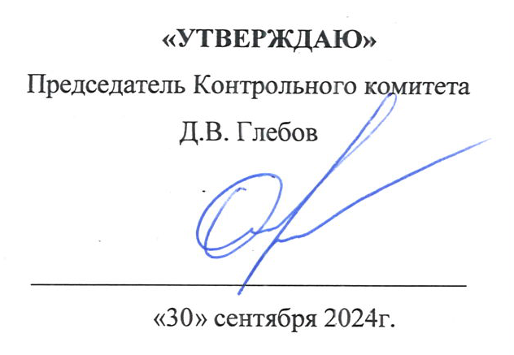
План проверок членов саморегулируемой организации
Ассоциации «Нижегородское объединение строительных организаций» на ноябрь 2024 года.

№  п/п | ОПФ | Наименование организации | ИНН | Адрес
 | ООО | «Электрик-НН» | 5256036855 | 603101, г.Нижний Новгород, пр-кт Молодежный,  дом 38, к.1, офис 136
 | ООО | ПКФ «ПМК-2» | 5260330200 | 603163, г.Нижний Новгород, ул.Александра Хохлова, дом 15, к.4
 | ООО | «НСМК» | 5262348242 | 603022, г.Нижний Новгород, ул.1-я Оранжерейная,  дом 28, корпус А, офис 8
 | ООО | «ВВЦМ» | 5262253287 | 603105, г.Нижний Новгород, ул.Ванеева, дом 34, помещение 5,  пом.8, каб.209
 | ООО | «ГАЗЭКСТРА» | 5201029792 | 607130, Нижегородская область, м.о. Ардатовский, рп. Ардатов, ул.Тургенева, дом 46А, офис 2
 | ООО | «ЭнергоСтрой» | 5250055227 | 607661, Нижегородская обл., м.о. Кстовский, г.Кстово,  ул.Шохина, дом 1, пом.34
 | АО | «НПО «ПРЗ» | 5244012779 | 606408, Нижегородская обл., г.Балахна, ул.Горького, дом 34
 | ООО | «РСП» | 5260336749 | 603105, Нижегородская область, г.о. город Нижний Новгород,  г.Нижний Новгород, ул.Белинского, дом 55А, пом.П25,  комн.1, рабочее место 4
 | ООО | «ВМСК-Строй» | 5262295255 | 603105, г.Нижний Новгород, ул.Кузнечихинская, дом 37, кв.45
 | ООО | «СпецСтройИнжиниринг» | 5259110955 | 603000, Нижегородская область, г.о.город Нижний Новгород,  г.Нижний Новгород, ул.Дальняя, дом 8, пом.П 35
 | ООО | «Энерготех-НН» | 5258037928 | 603140, г.Нижний Новгород, пер.Мотальный, дом 10А,  офис 509-510
 | ООО | «ЗАВОД-ЦЕНТР» | 5257141161 | 603011, Нижегородская область, г.о.город Нижний Новгород,  г.Нижний Новгород, ул.Июльских дней, дом 1, пом.П4
 | ООО | «Алмат» | 5247053325 | 607062, Нижегородская область, г.Выкса, мкр.Жуковского,  дом 7, кв.22
 | ООО | СК «Мегаполис» | 5260458786 | 603000, Нижегородская область, г.о. город Нижний Новгород,  г.Нижний Новгород, ул.Максима Горького, дом 24, пом.П5
 | ООО | «АльтаирЭнергоСервис» | 5245029599 | 607600, Нижегородская область, г.Богородск, ул.Северная,  дом 1, кв.2
 | ООО | «Нижегородский центр  строительных решений» | 5262366026 | 603146, Нижегородская область, г.Нижний Новгород,  ул.Юбилейная, дом 41, П.4
 | ООО | «СпецСтройКомплект» | 5257169992 | 603028, Нижегородская область, г.Нижний Новгород,  Комсомольское шоссе, дом 5, пом.7, офис 304
 | ООО | «МАРШАЛ-ПРОМ» | 5261127716 | 603022, Нижегородская область, г.о.город Нижний Новгород,  г.Нижний Новгород, ул.Окский съезд, дом 4, офис 320
 | ООО | «АКМ-Строй» | 5258149357 | 603073, Нижегородская область, г.Нижний Новгород,  ул.Композиторская, д.18, офис 21
 | ООО | СК «Стека» | 5247056326 | 607040, Нижегородская область, г.о.город Выкса, р.п.Виля,  ул.Елистратова, дом 61
 | ООО | «Спектр» | 5262384071 | 603089, Нижегородская область, г.о.город Нижний Новгород,  г.Нижний Новгород, ул.Гаражная, д.9, офис 215
 | ООО | «Альянс Поволжье» | 5249160925 | 603132, Нижегородская область, Нижний Новгород город,  Молитовская улица, дом 2 А, литера А 1, помещение 1
 | ООО | «АрмГрупп» | 5030095087 | 603024, Нижегородская область, город Нижний Новгород г.о.,  Нижний Новгород г., Невзоровых ул., д.111, помещ.П2

